**Siete recomendaciones para navegar seguro por Internet[1]**

Por: Juan Carlos Osorio

Como medio de información, consulta o para simple entretenimiento, el Internet juega un papel trascendental en la vida de los seres humanos, por lo mismo se le ha dado un peso realmente importante en la toma de decisiones, así como en las actividades diarias de los ciudadanos.

De acuerdo con un estudio realizado por el Instituto Nacional de Estadística y Geografía (INEGI), realizado en mayo de 2016, **64.5 millones** de personas de seis años o más son usuarios de algún tipo de servicio que se ofrece en Internet.

**Los porcentajes…**

Una plataforma dominada mayormente por lo jóvenes, pues el porcentaje de utilización entre adolescentes de 12 a 17 años alcanza el **85.9%**, seguido por los jóvenes de 18 a 24 años con un porcentaje de **83.1%**. Mientras que sólo el **17.6%** de los adultos mayores de 64 años utiliza este recurso. (Comentario1)

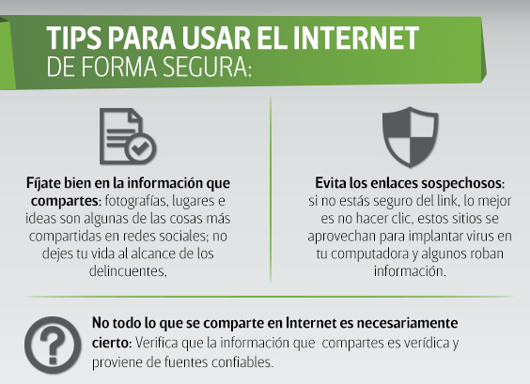

Las tres principales actividades que realizan los usuarios en internet son: 1) obtener información, 2) medio de comunicación entre familiares y amigos; 3) acceder a contenidos audiovisuales.

**Las recomendaciones…**

Sin embargo, no toda la información que se encuentra en la red es verídica (Comentario2) o significativa, algunos de los datos que se comparten incluso pueden poner en riesgo la seguridad de los usuarios, así como su privacidad. Es por eso que a continuación compartimos algunas recomendaciones que te permitirán navegar de forma segura.

* Fíjate bien en la información que compartes: fotografías, lugares e ideas son algunas de las cosas más compartidas en redes sociales, sin embargo, se debe de poner atención a lo que se pública pues estas pueden llamar la atención de delincuentes.
* Utiliza únicamente sitios seguros: los sitios generalmente cuentan con una certificación, si no estás seguro que la página web que visitas, lo mejor es no compartir datos personales y cerrar inmediatamente la pestaña.
* No compartas datos personales: algunas páginas de internet piden número de teléfono, correo electrónico o algún otro dato, si no estás seguro del uso que se les dará a tus datos personales no lo compartas en la red.
* Evita utilizar la misma contraseña para todas tus cuentas: es recomendable que en ellas combines, caracteres, letras y números a fin de dificultar que tus cuentas sean hackeadas.
* Descarga aplicaciones desde sitios oficiales: no te confíes de aquellas páginas que ofrecen programas populares, en ocasiones pueden estar alterados por algún tipo de malware.
* Evita los enlaces sospechosos: si no estás seguro del link, lo mejor es no hacer clic, estos sitios se aprovechan para implantar virus en tu computadora y algunos roban información.
* Instala un antivirus en tu computadora: esto proteger tu información y tu sistema operativo de algún tipo de hackeo.

**Mi conclusión…**

(Escribe aquí tú conclusión acerca del artículo)

1. Tomado del sitio web <https://anayancyzerecero.blogspot.com/> el 5 de junio de 2019.